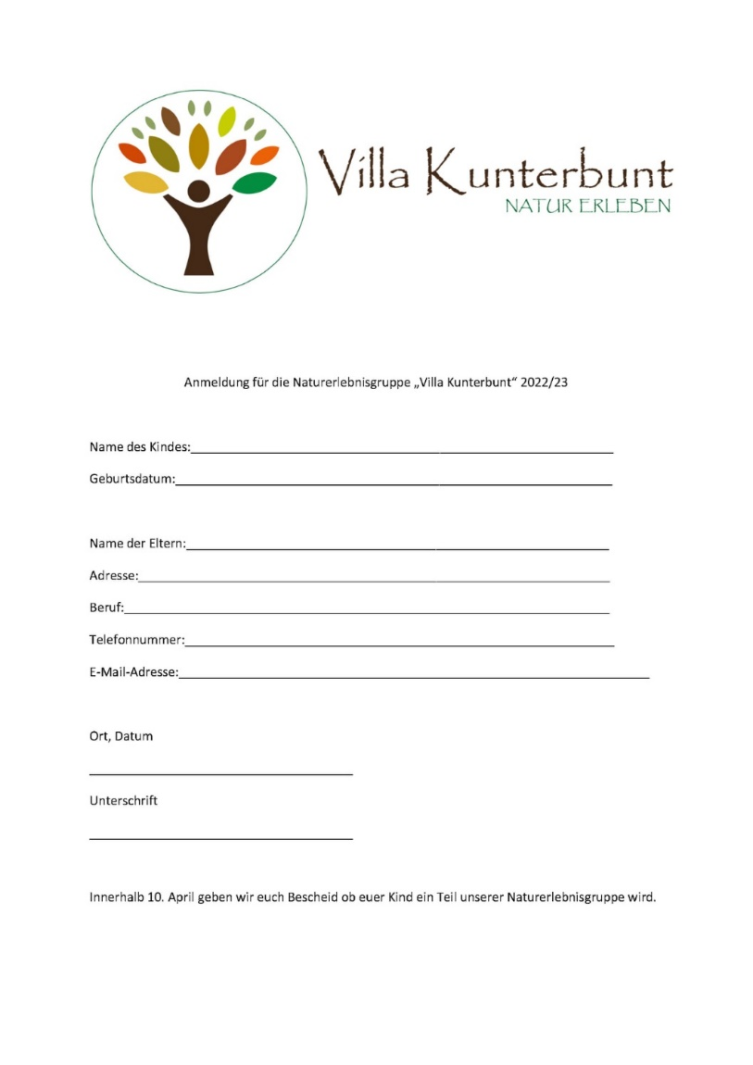

**Anmeldeformular - Naturerlebnisgruppe „Villa Kunterbunt“ 2025/26**

**Allgemeine Informationen**

Das Ziel unserer Naturerlebnisgruppe ist es, den Kindern einen positiven und freudigen Zugang zur Natur mit vielen spannenden Aktionen zu vermitteln. Es stehen stets unterschiedliche, kindgerechte Angebote auf dem Plan, die die Kinder auf spielerische Weise mit der Natur und deren Wert vertraut machen und Wissen vermitteln. Es wird gebastelt, z.B. Vogelhäuser aus Holz, Holzwebrahmen aus Haselnussstecken, Bilder aus Blättern und Beeren, Holzblockstelzen, Rasseln aus Walnüssen. Aber auch freies Spielen kommt nicht zu kurz, dafür stehen verschiedene Stationen wie z.B. eine selbstgebaute Matschküche und eine Holzwerkstatt zur Verfügung. Die Kinder können handwerklich tätig sein und so mit verschiedenen Naturmaterialien, wie Holz, Rinden, Steine usw. in Berührung kommen. Das Material wird zum Teil auch bei Spaziergängen von den Kindern selbst gesammelt. Auch kleinere Ausflüge werden gemacht. Dies wird den Eltern rechtzeitig mitgeteilt.

Wichtig sind uns ein gemeinsamer Morgenkreis, gemeinsamer Abschlusskreis, sowie einmal täglich eine gemeinsame Jause. Die Jause bekommen die Kinder vor Ort. Auch unsere Traditionen und Bräuche sind uns wichtig und werden den Kindern spielerisch vermittelt: durch Erzählungen, Geschichten, Basteleien, aktives Mittun etc. Dazu gehören z.B. Erntedank, St. Martin, Adventszeit, Weihnachten, Fasching, Winter, Ostern. Auch dem Kennenlernen des Jahreskreislaufes / der Jahreszeiten wird aktiv Aufmerksamkeit geschenkt.

**Ort und Uhrzeiten:**

Ort der Naturerlebnisgruppe: Naherholungszone von Algund

Zeiten: wir halten uns an den offiziellen Schulkalender von Südtirol

Einziger Unterschied, es gibt keine verkürzten Tage (außer nach Absprache bei den Eingewöhnungen – diese werden von den Betreuerinnen individuell eingeteilt)

Bringzeit: zwischen 07.30 – 08.30 Uhr

Abholzeit: zwischen 12.15 – 13.00 Uhr

(Nachmittagsbetreuung siehe separates Anmeldeformular)

**Bedingungen:**

* Das Kind muss min. 3 Jahre alt sein, bzw. noch im selben Jahr 3 Jahre alt werden.
* Das Kind muss zum Zeitpunkt des Startes selbstständig auf die Toilette gehen können
* Etwaige Probleme des Kindes (z.B. Entwicklungsverzögerungen, Probleme im sozialen Verhalten, organische Probleme, u.ä.) müssen dem Verein vorab mitgeteilt werden. Der Verein behält sich ansonsten Maßnahmen (bis hin zum Ausschluss des Kindes aus der Naturerlebnisgruppe) vor.
* Mithilfe: Da wir ein ehrenamtlicher Verein sind, kann das Projekt nur mit Hilfe der Eltern funktionieren: Die Eltern werden in einen Elterndienst eingeteilt und kommen alle 4 Wochen zusammen mit anderen Eltern dran Aufgaben zu erledigen (z.B. Gemüse abholen, Geschirr mitnehmen und spülen, Jurte sauber machen usw.) Geschätzter Aufwand: ca. eine halbe Stunde alle 4 Wochen. Jeder ist selbst verantwortlich einen Ersatz zu finden, wenn er selbst verhindert ist.

Zudem verpflichten sich die Eltern Aufgaben im Ausmaß von 20 Stunden (im Jahr) vor Ort zu erledigen.

Aufgaben, welche anfallen beinhalten unter anderem:

* Jurte Winterfest machen (Teppiche werden reingelegt, Plane muss über die Jurte gezogen werden u.ä.)
* Holz stocken
* Mithilfe beim Tag der offenen Tür (Kuchen machen, vor Ort helfen)
* 1x im Jahr gibt es einen Aufräumtag
* Handwerkliche Arbeiten, Reparaturen vor Ort, Sand holen
* Gartenarbeit
* Recyclinghof fahren / Sachen bei Obi holen
* Putzen am Ende des Jahres (letzter Tag der Naturerlebnisgruppe)  
  die Möbel werden rausgestellt, alles wird durchgeputzt

Bei Nichteinhaltung der 20 zusätzlichen Arbeitsstunden ist am Ende (Juni 2026) eine zusätzliche Pauschale von 250€ an den Verein Villa Kunterbunt zu entrichten.

**Zahlungsbedingungen:**

Die Teilnahme an der Naturerlebnisgruppe kostet 2.700€ pro Kind und Jahr (Montag bis Freitag 07.30 – 13.00 Uhr)

700€ sind bis 10.03.2025 auf folgendes Konto zu überweisen:

VILLA KUNTERBUNT – NATUR ERLEBEN    
IBAN: IT85Q0811258460000300294985 

Grund: Naturerlebnisgruppe „Name des Kindes“

Des Weiteren muss der Mitgliedsbeitrag von 25€ bis 10.03.2025 auf dasselbe Konto, aber ACHTUNG: in einer SEPARATEN ÜBERWEISUNG getätigt werden. Grund: Mitgliedsbeitrag: Jahr 2025/26 Name des Kindes

Weitere 1000€ müssen bis spätestens 01.09.2025 überwiesen werden, sowie die letzte Rate von 1000 Euro bis 31.12.2025 ansonsten wird der Platz freigegeben und die bereits getätigte Anzahlung wird einbehalten.

**Stornierungsbedingungen:**

Getätigte Überweisungen werden auch bei Nichtinanspruchnahme des Platzes nicht zurücküberwiesen, auch nicht im Falle einer Nachbesetzung des Platzes.

Name des Kindes:___________________________________________________________

Geburtsdatum des Kindes:____________________________________________________

Name der Eltern:____________________________________________________________

Adresse (Str., PLZ, Ort)_______________________________________________________

__________________________________________________________________________

Beruf der Eltern:_____________________________________________________________

Telefonnummer: 1:____________________________(event.2):______________________

E-Mail-Adresse:_____________________________________________________________

Innerhalb 10.02.2025 geben wir euch Bescheid, ob Euer Kind ein Teil unserer Erlebnisgruppe wird.

Bei Bestätigung werden sich unsere Betreuer mit euch in Verbindung setzen, um einen Termin für ein persönliches Gespräch auszumachen (gilt nur für Neuzugänge).

Mit der Unterschrift bestätigt man das gesamte Dokument gelesen zu haben und damit einverstanden zu sein.

Wir bedanken uns für Euer Interesse und hoffen Euer Kind in der Villa begrüßen zu dürfen!

Ort, Datum  
  
_________________________

Unterschrift:  
  
_________________________